Mémoire de veille technologique :

La Photogrammétrie

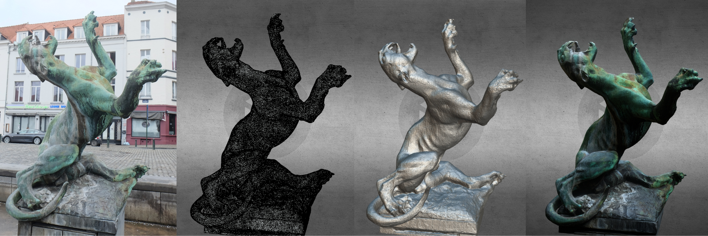

Problématique : **Comment se passer d'artistes pour un développeur de jeu vidéo ?**

Sommaire

**Abstract** **2**

**Introduction** **3**

**Partie Recherche**

**Qu’est ce que la Photogrammétrie ?** **4**

Définition / Fonctionnement 4

Pour quelle utilisation ? 5

Exemples concrets d’utilisation de la photogrammétrie : 9

Historique 11

**Expérimentations 4**

Définition / Fonctionnement

**Partie Technique**

**Concept de jeu** **13**

Pitch 13

Inspiration 13

**Méthode de photogrammétrie pour scanner un objet à l’aide d’un téléphone** **14**

Etape 1 : Choisir l’objet à scanner 14

Etape 2 : Préparation de l’objet à scanner 14

Etape 3 : Prendre les photos 15

Etape 4 : Importez les photos dans Meshroom 16

Etape 5 : Produire un modèle 3D 17

Etape 6 : Retoucher le modèle haute résolution 17

Etape 7 : Produire le modèle basse résolution 18

Etape 8 : faire l’unwrap du modèle basse résolution 19

Etape 9 : Appliquer une texture pour le modèle basse résolution 20

**Glossaire** **23**

**Bibliographie** **24**

# Abstract

# Introduction

L’industrie du jeu vidéo est aujourd’hui l’une des plus importantes du secteur du divertissement, celle-ci rapportant, par exemple, 300 milliards de dollars de recettes au niveau mondial en 2020.

Il existe alors de nombreux studios de taille différente à travers le globe, en passant par les géants Américains ou Asiatiques, développant de grosses productions, aux petits studios indépendants, proposant et développant des projets plus petits dans leur ambition. Un studio regroupe alors plusieurs personnes ayant chacune différentes compétences, nécessaire à la réalisation d’un jeu vidéo : développement informatique, artistique, composition musicale, ou encore commerciale.

Mais les studios de taille très réduite, ayant peu de ressources/capacités financières, ne peuvent s’offrir systématiquement les compétences de personne ayant des profils, par exemple, artistique. En effet, le rôle des artistes, lors du développement d’un jeu vidéo, est primordial pour retranscrire l’univers, initialement imaginé, du monde virtuel qui constitue le jeu, et ainsi son identité visuelle. Cette identité va pouvoir alors démarquer le jeu de ses potentiels concurrents et rendre celui-ci cohérent avec l’univers qu’il souhaite proposer aux joueurs.

Un manque de compétence artistique au sein de l’équipe de développement peut alors représenter une menace non négligeable sur la supposé pérennité du produit final, les potentiels joueurs pouvant alors être rebutés par une vision artistique peu ambitieuse ou non réussite.

La photogrammétrie, technique basée sur la photographie et développée au siècle dernier, dont l’utilisation a grandement grandi au fil des vingt dernières années dans de nombreux domaines, peut alors représenter une solution pour pallier ce manque de ressources artistiques, au sein d’une équipe de développement.

Mais comment la photogrammétrie peut-elle alors aider les développeurs de jeu vidéo sans compétence artistique ?

Nous répondrons à cette problématique au cours de ce mémoire, divisé en deux parties : Une première partie concernant la recherche, où nous étudierons plus en détail la définition même de la photogrammétrie, son historique et ses différentes utilisations par le biais de cas concrets. Ainsi que nos différentes expérimentations sur l’utilisation de la photogrammétrie. Une seconde partie dédiée à la technique, avec l’idée de conception de notre jeu, la présentation de la méthodologie pour l’utilisation de la photogrammétrie, puis la documentation relative au développement de notre jeu, intégrant des éléments utilisant la photogrammétrie. Enfin, nous terminerons cette étude par une conclusion.

Qu’est-ce que la Photogrammétrie ?

## Définition / Fonctionnement

La photogrammétrie est une technique qui permet de recréer virtuellement un objet, quelle que soit sa forme ou sa dimension, à partir de photos prises sous un maximum d’angles possibles. Le modèle 3D ainsi créé est donc une copie exacte de l’objet original.

La photogrammétrie présente plusieurs avantages :

* Diminution du travail humain,
* Amélioration du réalisme et de la précision,
* Actualisation des modèles 3D (modification d’un ouvrage, démolition, aménagements…)
* Automatisation du processus de reconstruction

Le fonctionnement est le suivant : L’objet que l’on veut modéliser en 3D est pris en photo sous tous les angles possibles. Il est impératif d’avoir le plus grand nombre possible de photos afin d’assurer un résultat encore plus réaliste.

Les clichés sont ensuite envoyés vers un logiciel de traitement, lequel compare chaque paire de photos pour y identifier les points homologues. En utilisant la position spatiale initiale de chaque appareil lors de la prise de vue, le logiciel crée alors un modèle 3D de l’objet. Ce qui en ressort à ce stade est alors la version non-texturée. Afin d’obtenir le rendu final, une texture est créée, toujours à partir des photos originales, et est appliquée sur l’objet.

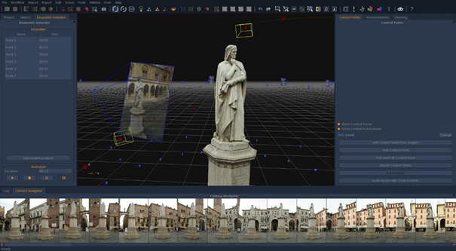

*Exemple de construction 3D à partir de photographies d’une statue (logiciel 3DF Zephire)*

## Pour quelle utilisation ?

Cette technique est utilisée depuis pratiquement un demi-siècle dans les domaines les plus divers, notamment dans le domaine cartographique et beaucoup d’applications terrestres, industrielles et notamment architecturales.

Elle est également utilisée dans le domaine de l’archéologie, afin de permettre aux historiens et chercheurs de pouvoir recréer et ainsi conserver des objets et monuments historiques en 3D.

Par exemple, cette utilisation de la photogrammétrie dans ce domaine peut être illustrée avec le site archéologique de Noisy-le-Grand, où repose une grande nécropole médiévale allant du VIe au XIe siècles.

Des chercheurs ont ainsi pu modéliser en 3D des restes humains, afin de pouvoir étudier et analyser ceux-ci, sans avoir besoin de les manipuler.

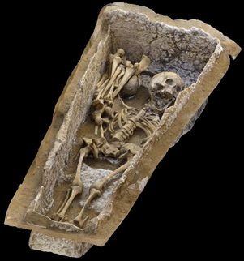

*Modèle 3D de restes humains, Nécropole médiévales des Mastraits à Noisy-le-Grand*

La combinaison de la Photogrammétrie avec l’utilisation de drone permet de modéliser en 3D des ouvrages de toute taille. On peut ainsi visualiser en trois dimensions des bâtiments pour une inspection technique ou pour la sauvegarde du patrimoine architectural.

La Photogrammétrie est une technique tout aussi populaire dans le secteur du divertissement.

Le milieu du cinéma l’utilise notamment dans la conception de décors entièrement numérique, mais extrêmement réaliste. Outre les décors, la création de doublures numérique a également recours à la Photogrammétrie. On place donc l’actrice ou l’acteur à l’intérieur du studio et on capture le maximum d’expressions faciales possible, en variant pour chacune l’angle d’exposition de la source lumineuse.

L’opération prend quelques secondes par expression. Une fois toutes ces données obtenues, on peut reconstruire un modèle 3D virtuel grâce à la photogrammétrie. On peut ensuite y appliquer, ou recréer les textures désirées. Le type de texture qu’on décide d’appliquer lors de cette étape déterminera par exemple la façon dont la peau de notre double réagira à la lumière.

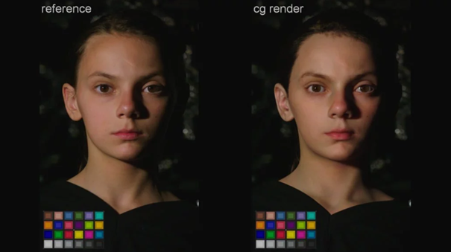

*A gauche le visage de l'actrice, à droite le visage de l'actrice modélisé en 3D*

Autre secteur de l’industrie du divertissement utilisant la Photogrammétrie, le jeu vidéo est un des plus gros utilisateurs. La photogrammétrie permet, tout comme dans le milieu du cinéma, de pouvoir créer rapidement des assets de modèles 3D, décors, visage de personnage et textures toujours plus réalistes. Les grosses productions ont recours en grande partie à la Photogrammétrie, afin d’obtenir un résultat graphique toujours plus proche de la réalité.

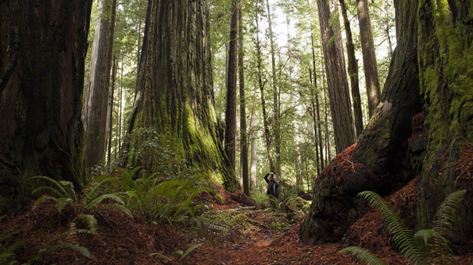

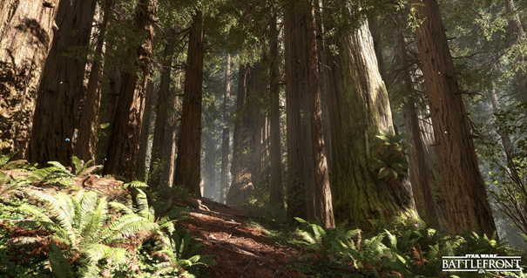

*Exemple de décors 3D basés sur des photographies (Star Wars Battlefront)*

## Exemples concrets d’utilisation de la photogrammétrie :

Google a utilisé la photogrammétrie pour modéliser en 3D de nombreux bâtiments pour les applications Google Maps/Earth, notamment par le biais de campagnes de survols par avion au cours desquelles des photographies angulaires sont prises. La société procède par la suite à un travail de reconstruction photogrammétrique, puis de tuilage 3D, des “meshs”, générés afin de permettre leur diffusion dans Google Maps / Google Earth.

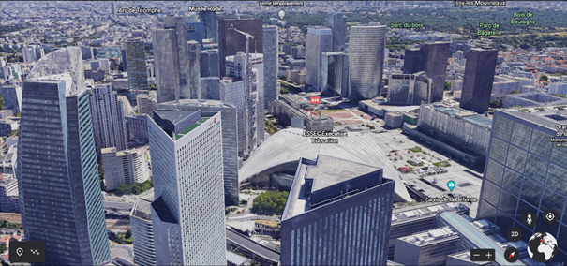

*Quartier d’affaire de la Défense modélisé en 3D sur Google Earth.*

L’équipe de développement du jeu-vidéo « Assassins Creed Origins », a eu recours à l’utilisation de données de photogrammétrie afin d’assurer une reproduction fidèle de l’Egypte antique, notamment pour la reproduction de monument historique tel que le sphinx de Gizeh.

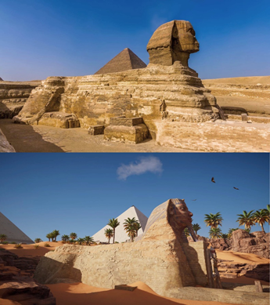

*Photo du sphinx de Gizeh & sa reproduction en dessous dans « Assassin Creed Origins »*

Le film *Matrix*, réalisé en 1999, utilise la photogrammétrie pour la réalisation de décors extérieurs urbains. Son utilisation la plus marquante est lors de la célèbre séquence de « Bullet time , où la caméra tourne autour du personnage avec un effet de ralenti.

Le décor entourant l’acteur est à ce moment précis entièrement numérique, la photogrammétrie ayant permis aux techniciens chargés des effets visuels de récupérer la texture et les formes de l’espace physique où l’acteur était initialement positionné (Ici un toit de building).

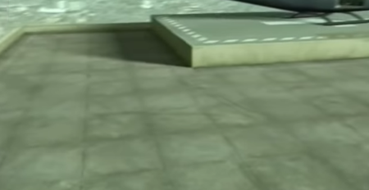

*Modèle 3D du toit réalisé avec la Photogrammétrie*

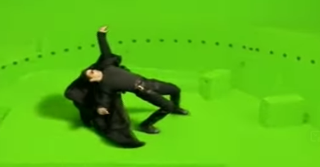

*Acteur sur fond vert*

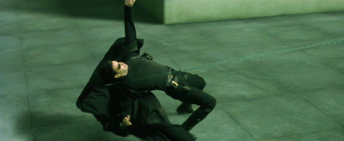

*Rendu final avec la combinaison de l'acteur et du décor 3D*

## Historique

L’origine de la photogrammétrie peut remonter aux premières études de Léonard de Vinci sur la perspective au XVe siècle. En effet, la perspective était une innovation de la renaissance Italienne, de nombreux artistes italiens, dont Léonard de Vinci comme précédemment cité, l’ont expérimenté et intégré dans leurs œuvres. Ces études sur la perspective, tel que l’Homme peut la percevoir, ont permis de faire grandement avancer la compréhension scientifique sur ce domaine. Ces travaux permettront, des siècles plus tard, de faciliter le développement de techniques photographiques.

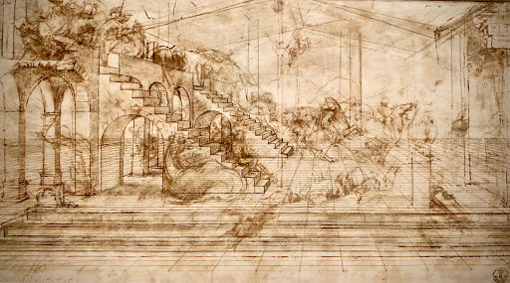

*Étude de perspective pour l’Adoration des Mages -1481 Léonard de Vinci*

Mais le sens dites moderne de cette technique est né en France en 1849 lorsqu’un scientifique et officier de l’armée française, Aimé Laussedat, utilisa des photos pour effectuer des mesures sur la façade de l'Hôtel des Invalides : il a eu en effet l’idée d’utiliser des photographies de paysages non seulement pour observer le terrain mais aussi pour le mesurer.

La technique de la photogrammétrie a ensuite été développée et industrialisée de façon intensive en Allemagne. C’est alors durant l’entre-deux-guerres que la technique de la photographie aérienne se généralise, avec le développement de l’aviation, permettant de réaliser des cartes de terrain toujours plus précises.

Après la fin de la seconde guerre mondiale, on observe un emploi de plus en plus systématique de la photogrammétrie pour réaliser les cartes de pays entiers.

Avec l’évolution technologique, l’apparition de l’informatique et les différents programmes spatiaux au cours des 50 années post seconde guerre mondiale, les développements de l'imagerie spatiale à haute résolution et de la puissance de l'informatique grand public ont donné depuis peu de nouvelles impulsions à ce domaine.

Mais en parallèle, les développements au sein de la communauté de vision par ordinateur, destinés essentiellement à des applications de robotique, ont capitalisé depuis une décennie l'essentiel des efforts de recherche dans ce même domaine.

Expérimentation

En parallèle de vos recherches sur la photogrammétrie, nous avons fait plusieurs expériences de scan sur des objets. Cette partie détaille vos expérimentations dans l’ordre chronologique.

Expérience 1 : Scanner un jouet

Nous avons commencé par photographier un jouet d’une hauteur de 10 cm. Après avoir pris traité les 52 photos de l’objet avec le logiciel Meshroom, nous avons obtenu notre premier modèle 3D. Pour un premier essai, le résultat était assez convainquant.

Mais le modèle 3D présente plusieurs artéfacts. Ce sont des parties blanches qui ont été mal scannées. Ce manque de précision est lié à la méthode pour prendre les photos. L’objet réel a été placé sur un socle à côté d’un mur empêchant de tourner complètement autour.

Ensuite, l’ombre de l’objet est présent sur la texture du modèle 3D. Lors des prochains scans, il faudra trouver une solution pour minimiser la taille des ombres.

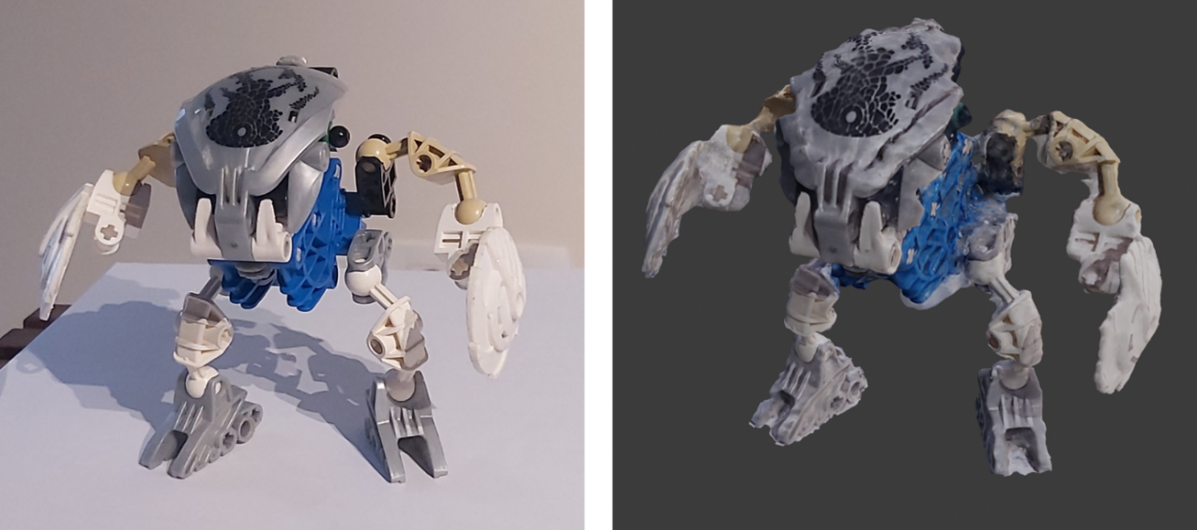

*A gauche l’objet réel, à droite le modèle 3D après nettoyage*

Expérience 2 : Placer l’objet sur un socle rotatif

Pour régler les deux problèmes du premier scan, nous avons eu l’idée de placer l’objet à photographier sur un socle rotatif. Entre chaque photo, nous tournons légèrement l’objet et l’appareil photo reste fixe.

Cette métode présente plusieurs avantages. Les ombres de l’objet changent entre chaque photo. Donc l’ombre de l’objet ne sera pas présent sur l’objet. De plus, cette méthode permet de prendre en photo l’objet dans tous les angles, même si la pièce ne permet pas se déplacer autour de l’objet.

Pour la mise en place, nous avons pris trois objets : une boite d’alumette et un réveil. Pour faire le socle rotatif, nous avons pris une plaque d’un four micro-ondes.

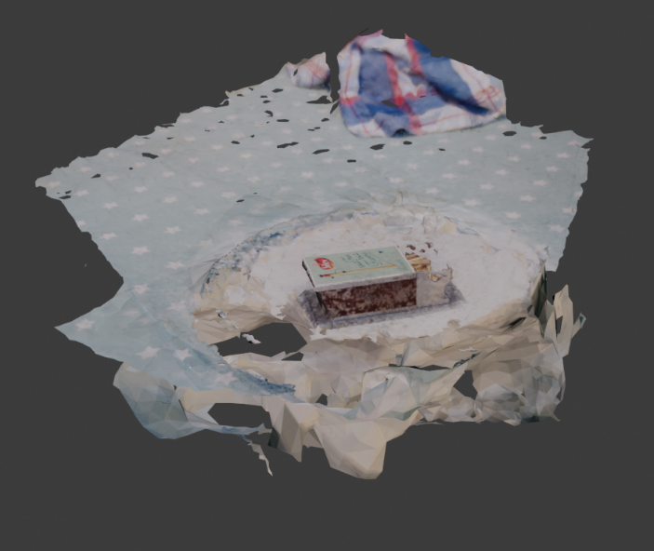 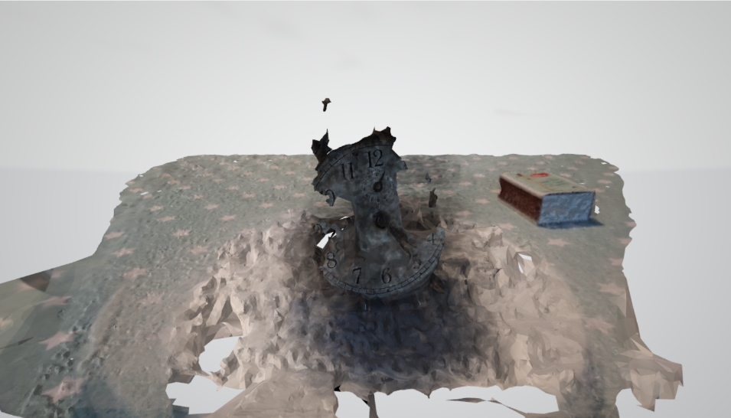

Le résultat obtenu n’est pas satisfaisant. La boite d’alumette est reconnaissable, mais les artéfacts sont très nombreux. La forme du réveil n’a pas été rendu.

Il y a plusieurs causes possibles à l’échec du scan. Les photographies ont été faites sur une table avec une nape avec des motifs. Or il semble que les motifs sont les éléments les mieux reconnus par le logiciel Meshroom. Aussi le socle rotatif est légèrement réfléchissant. Les reflets ont perturbé le traitement des photos.

Pour résoudre ces problèmes, il faut retirer les éléments parasites, comme les reflets de lumières et les objets à motif.

Expérience 3 : le studio en carton

Pour résoudre ce problème, nous nous sommes appuyés sur un tutoriel vidéo pour améliorer les scans (1). La méthode de la vidéo constiste à prendre un socle en carton avec des motifs et de placer l’objet dans un « studio » fermé.

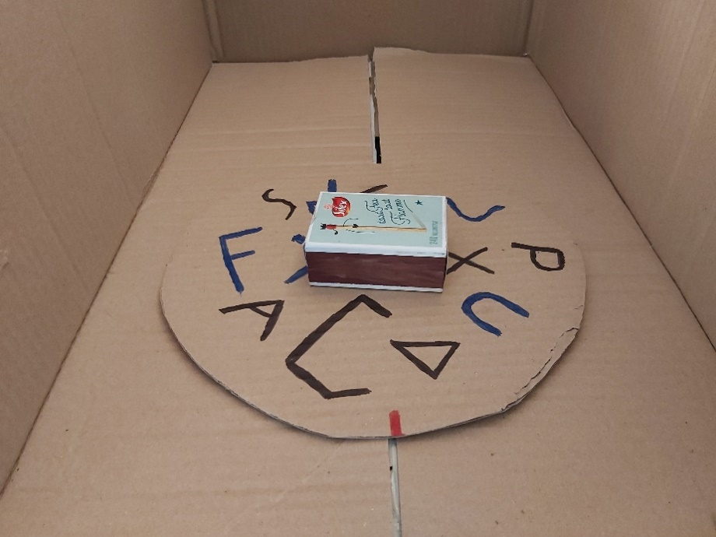

Nous avos mis en place cette méthode avec deux objets, une boite d’allumettes et une figurine. Nous avons placé l’objet dans une boite en carton pour faire le « studio ». Puis nous avons fait tourner le disque pour prendre les photos.

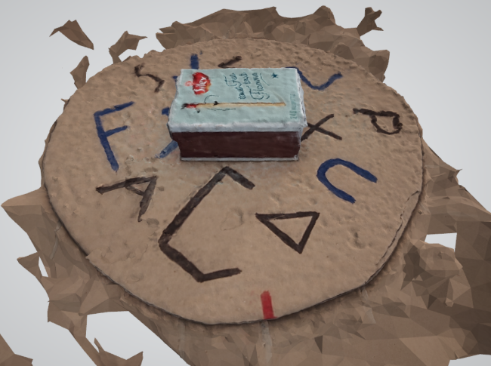 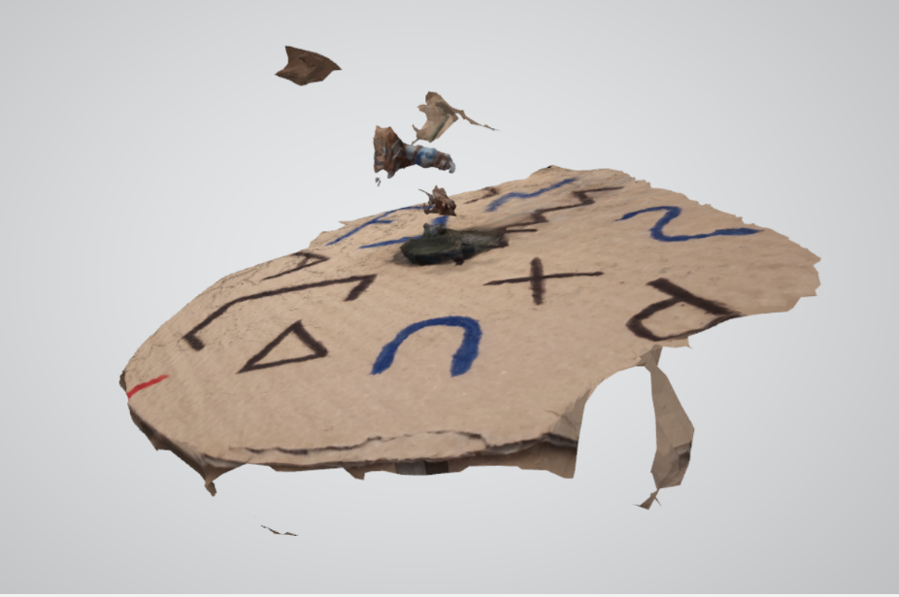

Cette méthode ne s’est pas révélé très convaiquante. Les modèles obtenus ont été très mal rendu. Le logiciel Meshroom semble mal repérer les objets placés sur un socle rotatif. De plus, la mise en place du socle et du studio sont fastidueuses à mettre en place. Par contre, le socle en carton avec des motifs est bien rendu et les éléments de l’environnement ne sont pas modélisé.

Expérience 4 : produire des photos à partir d’une vidéo

Avec certains logiciel de montage vidéo, il est possible d’extraire des photos à partir d’une vidéo. Il est possible de une vidéo et d’obtenir une image toutes les secondes. Cette méthode nous permetrait d’obtenir un nombre beaucoup plus important d’images d’un objet avec uniquement une courte vidéo.

Pour tester cette méthode, nous avons scanné une figurine de 5 centimètres. Un film de 2 minutes a permit d’avoir 120 images. Le résultat est le suivant.

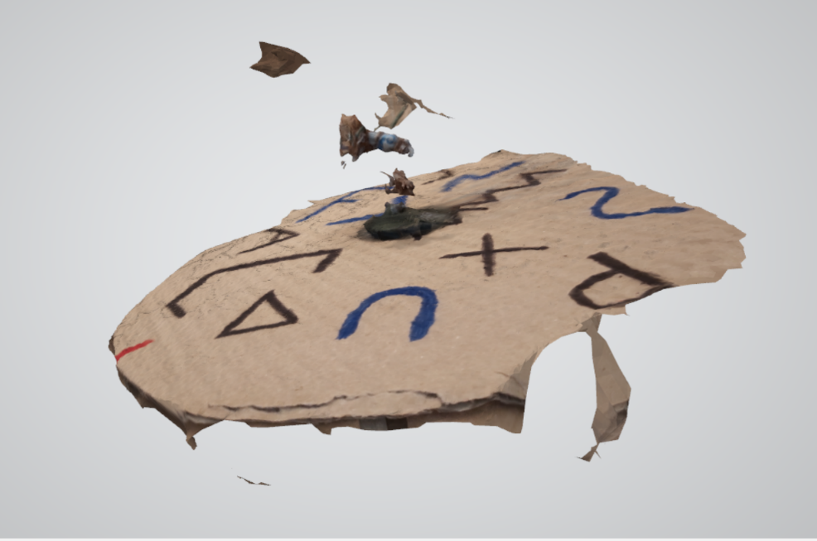

La méthode d’utiliser une vidéo n’est pas efficace pour scanner des petits objets. Cela est lié à la résultion plus basse des vidéos par rapport à celle des photos prises par le téléphone.

En deuxième essai, nous avons scanné un petit bâtiment de 10 m². Dans ce cas, le manque de précision de la vidéo pose moins de problèmes car l’objet est beaucoup plus grand. Une vidéo de 3 minutes du batiment a permi d’avoir 90 images, soit 1 toutes les 2 secondes.

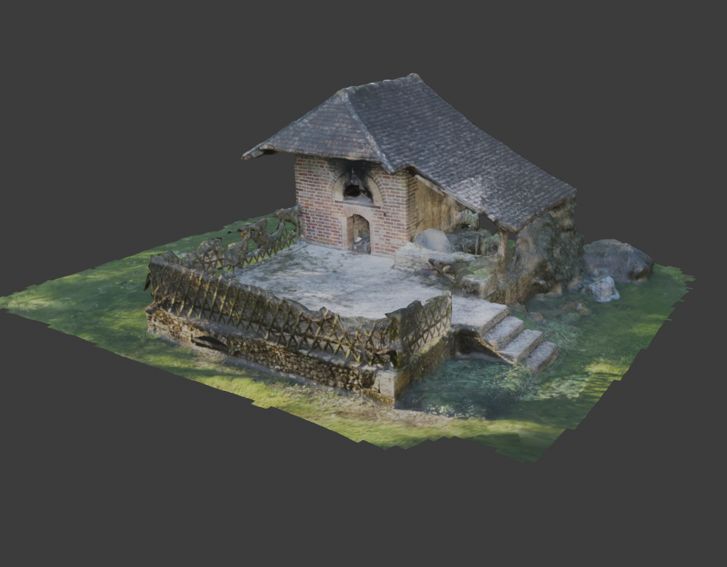

Le résulat obtenu est satisfaisant. La forme général a très bien rendu. Certaines parties de la texture ont bien été reproduites. La méthode d’utiliser une vidéo est efficace pour scanner les grands objets. Par contre son manque de précision n’est pas adapté aux petits objets.

Expérience 5 : Faut-il utiliser un socle à motif pour amélirer les scans ?

Lors de nos précédentes expériences, nous avons conclu qu’il n’est pas efficace de placer l’objet sur un socle rotatif et le faire tourner. Par contre, le socle à motifs est toujours bien rendu sur les résultats. Si le socle reste immobile, est-ce que sa présence nous permettrait d’améliorer le scan ?

Pour répondre à cette question, nous avons pris une figurine de footballeur et nous avons fait deux scans, un premier sans le socle et un deuxième avec le socle.

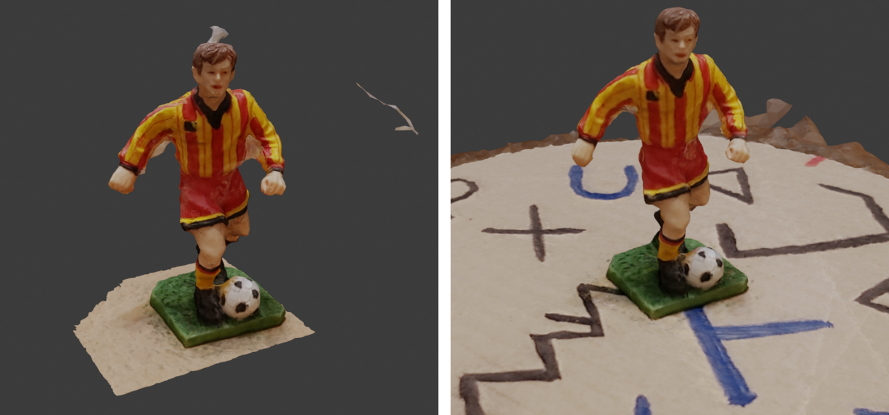

*A gauche sans le socle, à droite avec le socle*

Après comparaison, nous constatons que le modèle avec le socle est plus précis. Le modèle sans le socle présente plus d’artéfacts. En conclusion, le socle avec des motifs permet d’améliorer la précision des scans.

Démonstration Technique

Notre démonstration technique, se présentant sous la forme d’un jeu, repose sur l’utilisation d’élément réel entièrement numérisé en 3D grâce à l’utilisation de la photogrammétrie.

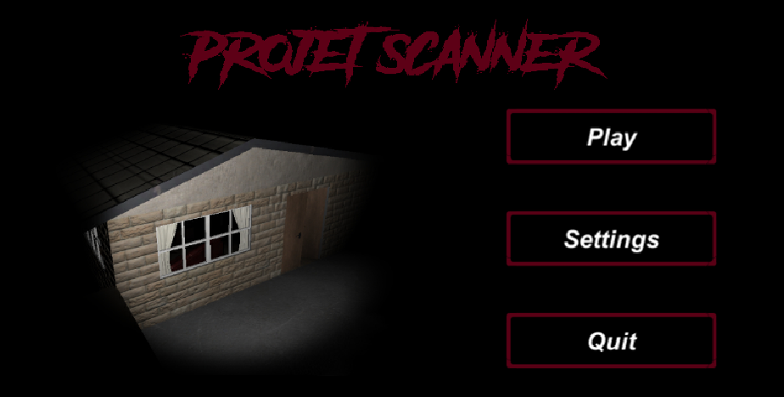

*Menu Principal*

Objectif du jeu

Fortement inspiré du jeu « Slender Man », le jeu est un « FPS » horrifique, où l’objectif du joueur, de taille réduite, est de trouver cinq objets scannés, réparties dans une maison.

Le joueur, plongé dans une ambiance sombre et inquiétante, est muni d’une lampe torche afin de lui permettre de s’orienter dans l’obscurité et de trouver les objets cachés.

Les 3C

**Camera** : La caméra est une caméra de type subjective.

**Character** (Personnage) : L’avatar du joueur est représenté ci-dessous. Le jeu étant un FPS, le joueur ne voit pas celui-ci. Cet avatar permet de gérer les mouvements et les collisions du joueur dans l’environnement de jeu, ainsi de placer la caméra subjective sur cet avatar.

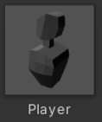

*Modèle du joueur*

**Commandes :** Les commandes clavier sont les suivants.

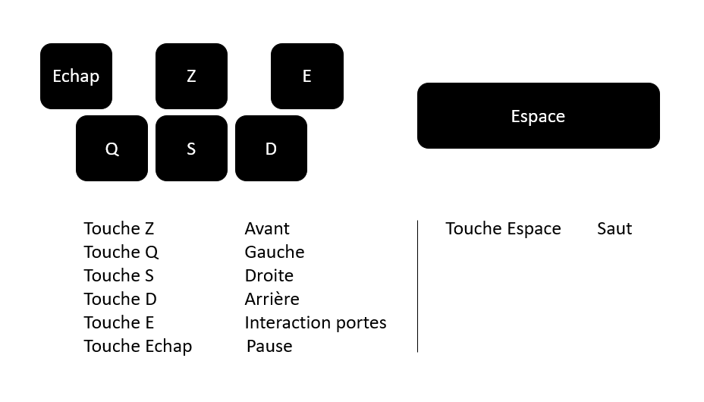

La souris permet d’orienter la caméra.

Déroulement

Une session de jeu se déroule tel quel :

Le joueur débute devant l’entrée de la maison. Une fois à l’intérieur de celle-ci, le joueur va devoir alors fouiller la maison pour trouver les objets scannés cachés, ceux-ci possèdent un halo rouge, les rendant plus facilement identifiables.

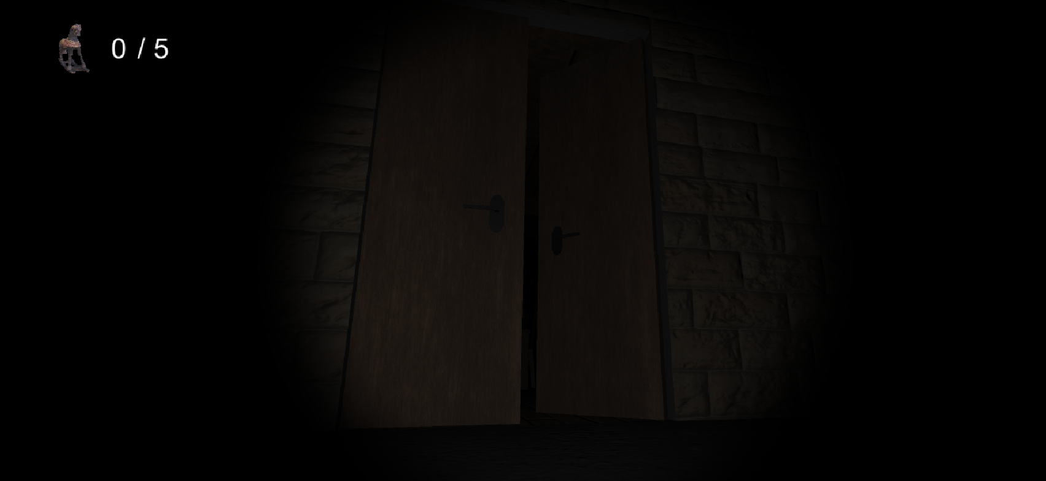

*Entrée de la maison*

Le joueur peut interagir avec des portes de meubles afin de pouvoir y trouver des objets cachés dans ces meubles. Il peut également sauter pour monter sur un élément en particulier, situé dans la chambre à coucher, afin d’atteindre un objet qui est placé sur une table de chevet.

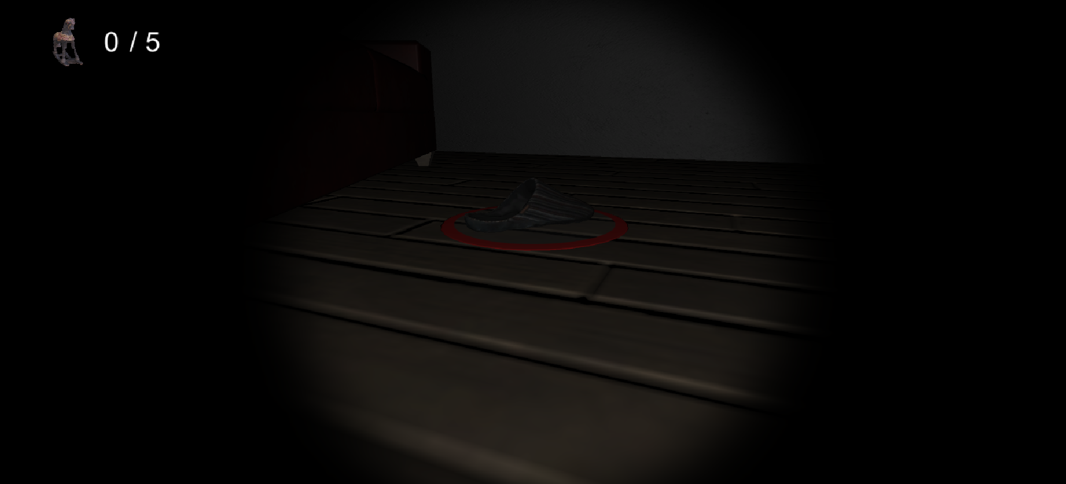

*Un des cinq objets à trouver*

Au cours de la session, au fur et à mesure que le temps s’écoule, le joueur verra sa lampe torche s’éteindre et se rallumer de manière de plus en plus fréquente, accentuant l’atmosphère angoissante de la maison.

De plus, un des éléments récupérables, à l’apparence d’un cheval en bois peu rassurante, changera de position lorsque la lampe torche est coupée quelques secondes, à certains moments.

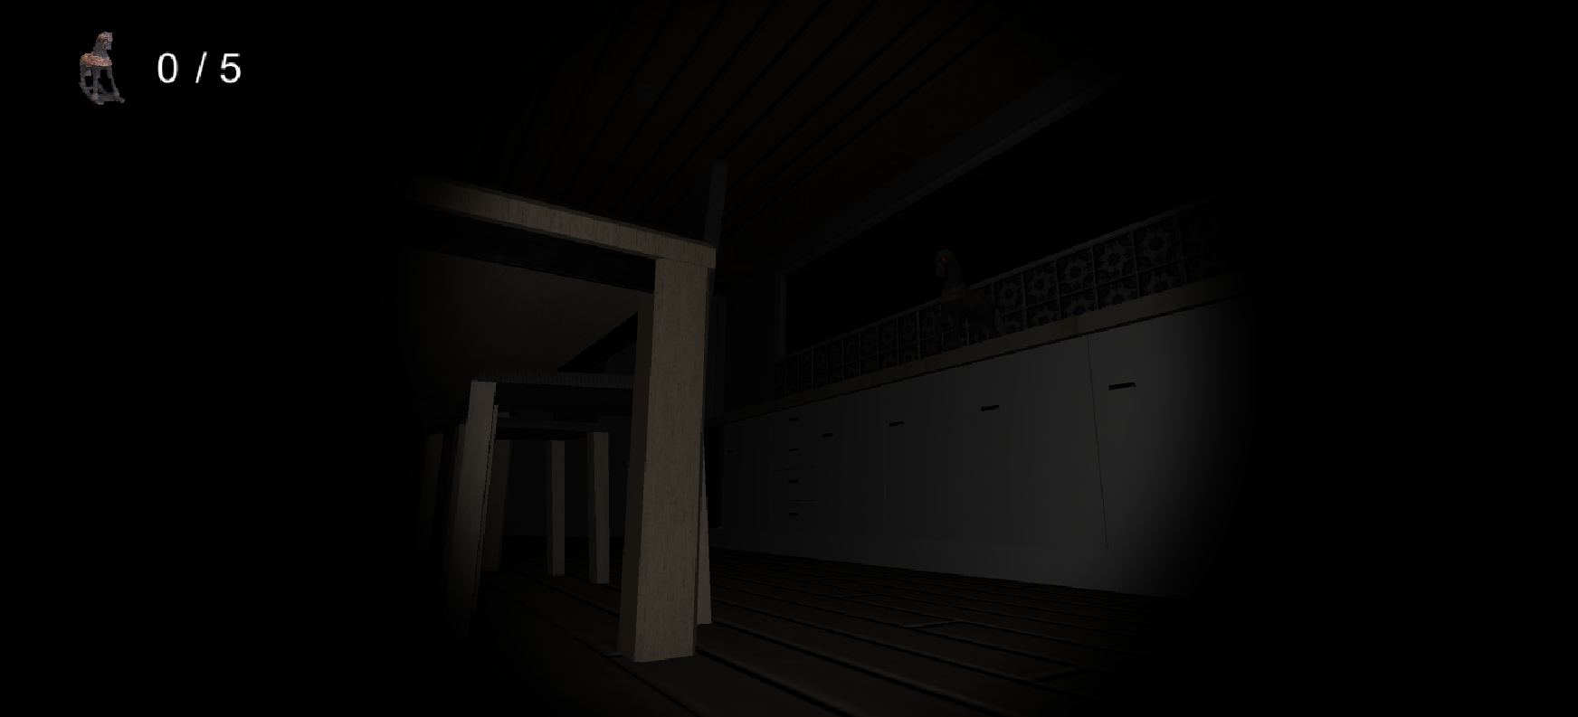

*Le cheval est visible sur le meuble de cuisine*

Si le joueur trouve tous les objets avant un temps délimité, de trois minutes et trente secondes, un écran de victoire s’affichera, ou dans le cas contraire, un écran de « Game Over », comportant une apparition du cheval de bois.

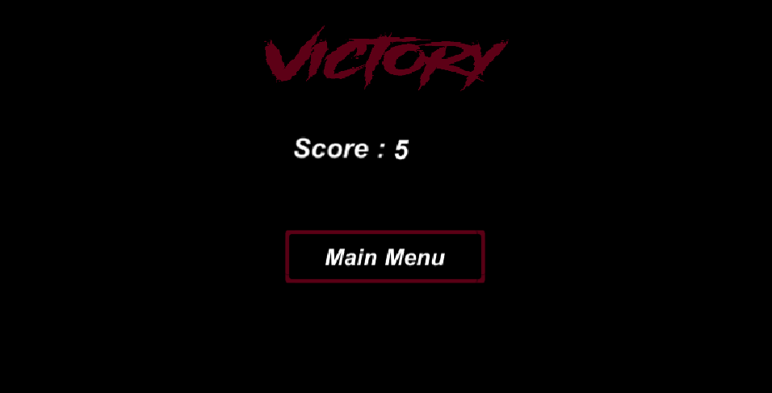

*Ecran de victoire*

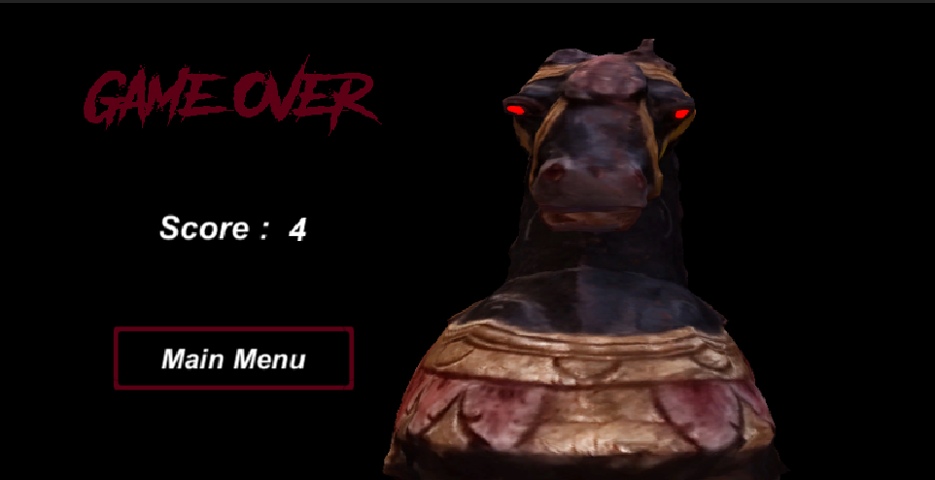

*Ecran de « Game Over »*

Technique

Le jeu est développé sur le moteur de jeu Unity version 2019.4.21f1. Sa structure est basée sur une architecture « d’abonnement évènementiel ».

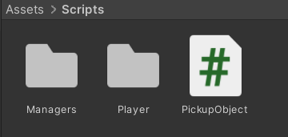

*Structure des scripts du projet*

Les différents scripts du projet sont répartis en 2 dossiers principaux :

Le dossier « Managers » comporte l’ensemble des scripts de type « managers », permettant de gérer le comportement des différents éléments constituant notre jeu, leurs interactions et réactions face à la réalisation d’actions par le joueur.

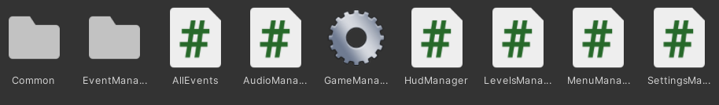

*Scripts présents dans le dossier « Manager »*

Différents manager sont donc présent : Un manager permettant de gérer les menus du jeu, les paramètres modifiables par le joueur, tel que la sensibilité du mouvement de la souris, l’affichage en jeu d’informations comme le score ou le minuteur, ou encore un « Audio Manager » permettant d’ajouter des sons à l’environnement comme de la musique d’ambiance mais aussi d’activer, lors de certains évènements, des effets sonores, comme lors de l’ouverture d’une porte par exemple. Mais le manager « principal » est le « GameManager », véritable chef d’orchestre permettant de suivre constamment l’état du jeu et de permettre de faire communiquer les différents évènements et manager entre eux.

Le dossier « Player » contient l’ensemble des scripts liés au joueur, tel que ses mouvements dans l’espace et la rotation de son champ de vision.

Les modèles scannés et utilisés en jeu, sont stockés sous forme de « prefab » dans un dossier « ScanModels », lui-même contenu dans un dossier contenant uniquement les « prefab » du jeu.

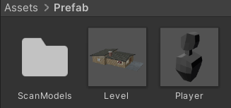

*Dossier Prefab du projet*

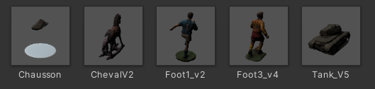

*Ensemble des objets scannés*

Le prefab « Level » représente l’environnement principal de notre jeu, une maison composée de trois pièces et d’éléments interactifs comme des portes. Ce modèle provient d’un asset disponible gratuitement sur le « Unity Asset Store ».

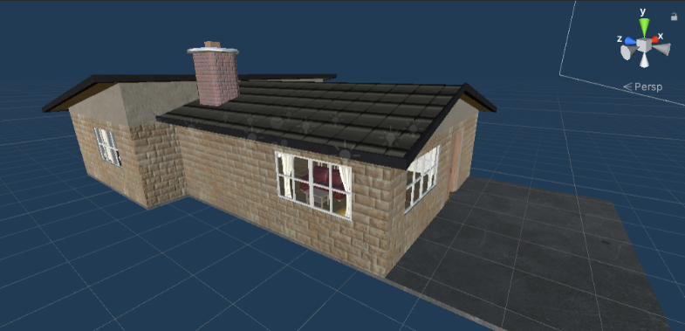

*Modèle 3D de la maison sur Unity*

Possibilités futures

Notre jeu / démonstration technique ne possède qu’un seul niveau, ou environnement, et inclut cinq éléments réels scannés.

Nous pourrions, par exemple, afin d’agrémenter notre jeu en contenu, utiliser la photogrammétrie afin de réaliser un environnement de jeu complet. La photogrammétrie donnant de très bons résultats sur des bâtiments ou structures extérieurs. Il serait donc alors possible, avec l’utilisation de drone, de scanner des bâtiments abandonnés, en coordination direct avec le thème lugubre de notre jeu.

De plus, l’ajout d’un plus grand nombre d’objets scannés à trouver, et un élargissement des niveaux pourraient apporter plus de défis et de possibilités à notre jeu.

Méthode de photogrammétrie pour scanner un objet à l’aide d’un téléphone

Ce protocole a été rédigé durant nos expérimentation sur l’importation d’objet réel en modèles 3D, dans le but de les intégrer à un jeu vidéo, grâce à la photogrammétrie.

Nous utilisons pour cela l’appareil photo d’un téléphone portable (de bonne qualité de préférence), ainsi que les logiciels suivants :

Meshroom : Logiciel gratuit de photogrammétrie qui permet de créer des modèles 3D à partir de photos.

Blender : Logiciel gratuit de modélisation 3D

Instant Meshes : Outil gratuit permettant de retravailler le maillage d’un objet 3D.

**Etape 1** : Choisir l’objet à scanner

La première étape est donc de choisir un objet à scanner, mais celui-ci doit respecter plusieurs conditions.

Il doit être constitué de matériaux mate, car les reflets de lumière troublent le scanner. Les matières réfléchissantes comme les miroirs ou le chrome ne peuvent pas être scanner avec de la photogrammétrie. De plus, les matériaux transparents comme le verre, ne peuvent pas être scanner.

La forme de l’objet est également un critère important. Les objets avec des formes trop complexes ont des difficultés à être rendu. Par exemple, un grillage sera rendu partiellement par le logiciel qui n’arrive pas à traiter les trous de la grille.

Il faut prêter attention aux angles non visibles de l’objet. Lors d’un scan, ou prise de photo, l’objet devra rester dans une position immobile. Certaines parties n’apparaitront pas sur les photos. Par exemple, un dé sera posé sur une de ses faces. Cette face cachée ne sera pas rendue dans le logiciel.

**Etape 2** : Préparation de l’objet à scanner

Afin de pouvoir scanner un objet, il faut placer celui-ci sur un support. Nous devons être capable de tourner autour de l’objet, afin notamment de pouvoir observer un maximum d’angle de l’objet sans le toucher.

Le fond de l’espace où est placé l’objet doit être le plus uni possible, comme des coins de pièces avec des murs blancs. L’éclairage est également un critère important à prendre en compte, les ombres et les couleurs de l’objet seront identique lors du rendu en 3D. Afin d’éviter les ombres indésirables sur le rendu final de l’objet, il faut placer au moins deux lampes pour atténuer celles-ci.

Pour illustrer la réalisation de ce Protocol, nous utiliserons un jouet de 10 cm de haut, nous pouvons nous déplacer autour de celui-ci.

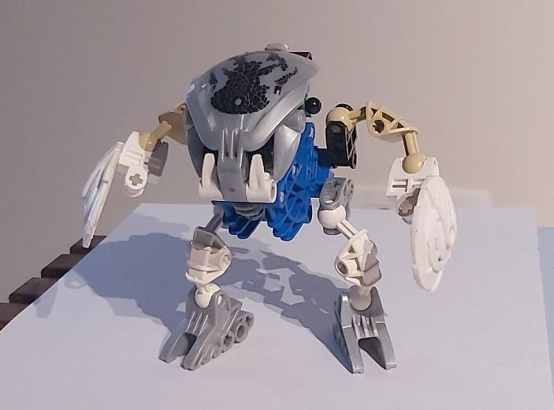

Il est possible également de scanner des objets plus grands comme un meuble ou même un bâtiment.

Dans ces cas, nous ne pouvons pas toujours nous déplacer autour l’objet, l’utilisation de drones peut alors s’avérer très utile.

Si l’environnement de l’objet est en extérieur, nous ne pouvons pas régler l’éclairage. Les temps couverts mais lumineux sont les plus idéales, car la lumière est constante et les ombres atténuées.

**Etape 3** : Prendre les photos

Cette troisième étape concerne donc la prise de photo de l’objet, on réalise alors le scan de celui-ci. Le réglage de son appareil photo en enlevant les options d’ajustements automatiques est primordial. De base, les téléphones étalonnent automatiquement les photos. Cette fonctionnalité nuit au rendu final d’un scan, celle-ci donc être désactiver.

Les prises de photos de l’objet se déroulent ainsi :

Il faut se placer en face de l’objet, prendre une photo, faire un pas sur le côté et prendre une autre photo toujours face à l’objet. Cette procédure doit être répéter jusqu’à avoir fait un tour complet autour de l’objet.

Mais il est tout à fait possible de faire un deuxième tour, voir un troisième tour avec un autre angle de vue, afin d’obtenir le plus de photo possible avec un maximum d’angle. Une photo avec un angle de vu de haut de l’objet doit également être prise.

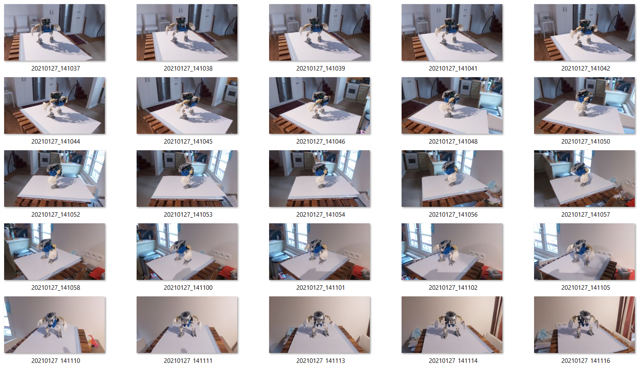

Dans cet exemple, 56 photos ont été prises.

Il est possible de faire une vidéo à la place des photos. Certains logiciels, dont Blender, permettent d’extraire d’une vidéo plusieurs photos. Cette méthode est très pratique pour obtenir un très grand nombre de photo à partir de vidéos courtes.

**Etape 4** : Importez les photos dans Meshroom

Une fois les photos faites, nous pouvons les importer dans un ordinateur. C’est ici que le logiciel Meshroom est utilisé. Une fois dans Meshroom, nous devons créer un nouveau projet et importer nos photos dans celui-ci.

Le logiciel doit alors effectuer des calcules sur les photos présentes dans le projet, afin de déterminer si celles-ci sont exploitable. La durée de cette opération, qui se réalise en sélectionnant la boîte « StructureFromMotion » avec un clic droit, puis « Compute », est directement influencée par le nombre de photo et la carte graphique de l’ordinateur, pouvant alors prendre quelque dizaine de minutes à une heure.

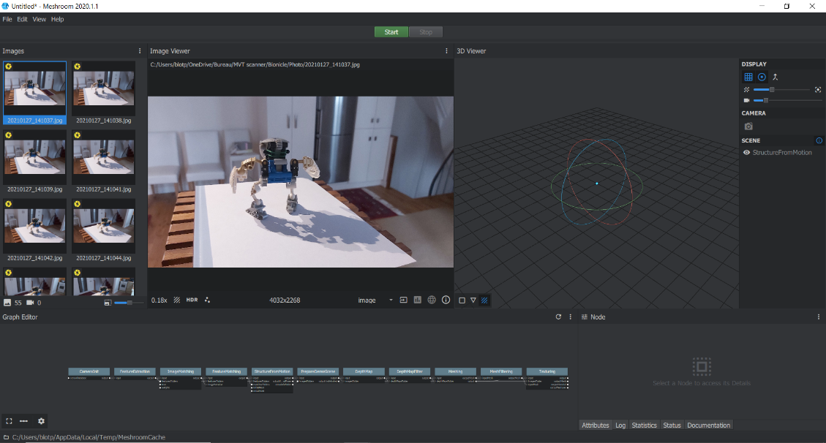

**Etape 5** : Produire un modèle 3D

Si les photos ont été validées par le logiciel, celui-ci va produire la structure de notre futur modèle 3D, mais il ne possède pas encore de texture. Nous pouvons alors continuer sa construction en sélectionnant la boîte « Texturing » par un clic droit et « compute ». Le temps de réalisation de cette opération est plus long que celle de l’étape précédente.

Quand l’opération est terminée, le modèle et sa texture sont stockés dans le dossier « Texturing » du projet en format .obj et nommé « texturedMesh ».

Mais le modèle obtenu possède plusieurs problèmes. Il est en effet dans le mauvais sens d’orientation et une partie du fond a été modélisée. Le modèle possède un poids virtuel volumineux, avec de nombreux vertex et sa texture a besoin d’au moins deux images différentes.

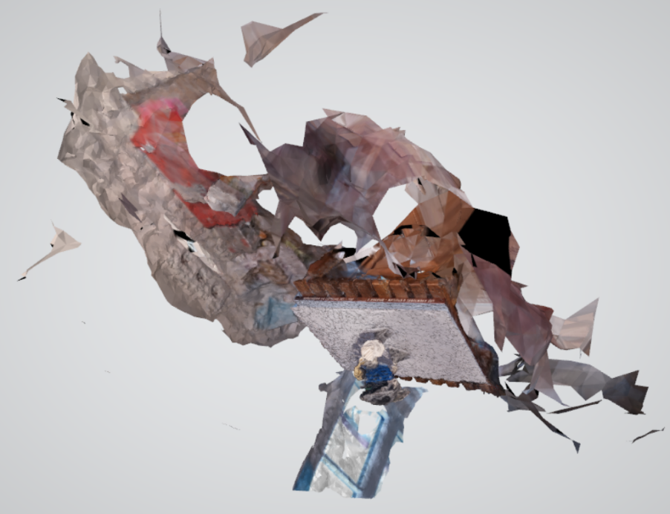

**Etape 6** : Retoucher le modèle haute résolution

Une fois le modèle produit par Meshroom, nous pouvons importez celui-ci dans le logiciel Blender. Il faut alors nettoyer le modèle des éléments non voulus et le retoucher.

La première étape est d’orienter le modèle afin qu’il soit aligné avec la grille de blender. En mode édition de l’objet, nous pouvons supprimer les points des autres éléments indésirables, comme le sol autour de la base de l’objet. Une fois objet nettoyé des éléments indésirables, nous pouvons utiliser le mode « sculpture » de Blender pour retoucher la forme du modèle. L’outil le plus utile dans ce mode est l’outil « Smooth », il permet ainsi de rendre plus lisse des surfaces, l’objet gagnant alors en finesse.

L’objet est alors prêt à être exporté en format « .obj ».

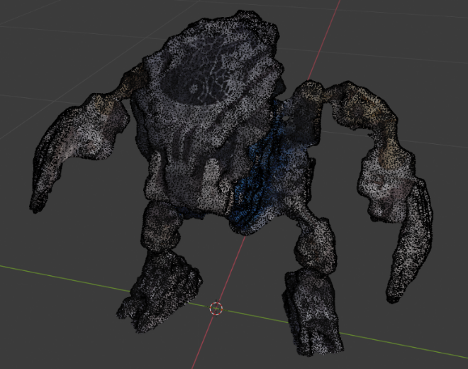

Une fois l’exportation terminée, le modèle obtenu est précis, mais possède trop de vertex. Ce modèle n’est alors pas exploitable dans un jeu vidéo, car trop lourd dans sa structure. Cet objet est un objet « haute résolution ». Un modèle « basse résolution » doit être alors produit pour être exploitable.

**Etape 7** : Produire le modèle basse résolution

Pour pallier ce problème, nous allons donc utiliser Le logiciel Instant Meshes qui permet de produire des modèles basse résolution à partir d’un modèle 3D en format « obj », comme notre objet précédemment exporté.

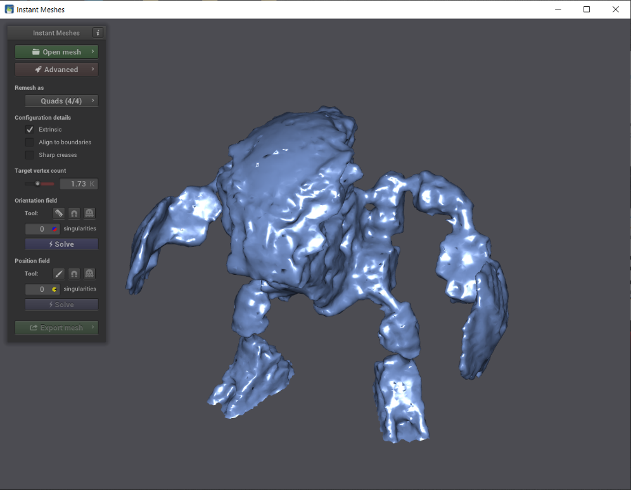

Une fois le logiciel lancé, nous pouvons importer le modèle et conserver le mode « Quad », qui est proposé par défaut.

Le paramètre « Target vertex count » nous permet de choisir la taille des faces. Avec ce modèle, nous allons alors choisir « 3 K ». Ensuite, nous pouvons cliquer sur le premier bouton « Solve », ainsi que sur le deuxième bouton « Solve » situé en dessous du premier.

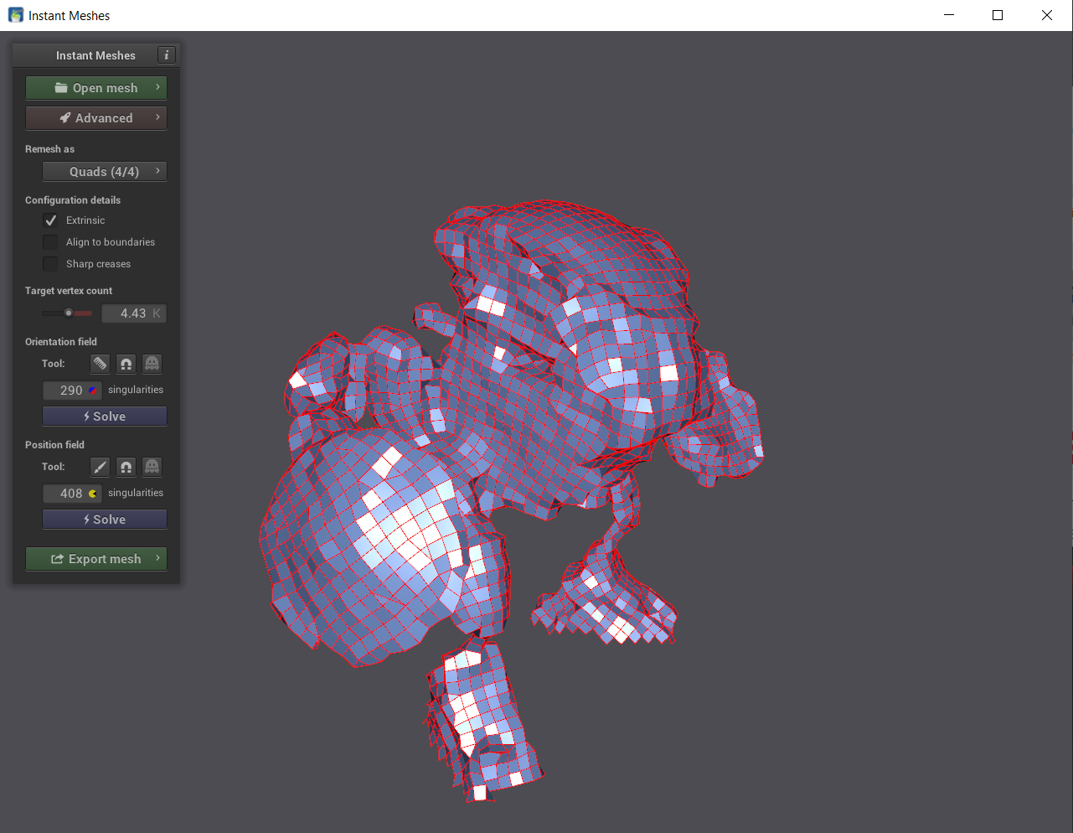

Si la taille du maillage nous convient, le modèle est prêt alors à être exporter. Il est très important lors de l’export, de nommer le modèle en indiquant « .obj » à la fin de son nom, car le logiciel ne le fait pas automatiquement.

**Etape 8** : Réalisation de « l’unwrap » du modèle basse résolution

Nous pouvons retourner sur Blender et importer le modèle basse résolution, précédemment réalisé, dans le même projet que le modèle haute définition. Il faut alors que les deux modèles soient parfaitement superposés. L’objectif de cette étape est de réalisé l’unwrap du modèle basse résolution.

Le modèle haute résolution peut alors être masqué. Pour enlever les arêtes visibles du modèle basse résolution, nous ouvrons le mode Edition, sélectionner l’ensemble du modèle, puis choisir Edge/Clear Sharp.

L’unwarp est un découpage d’un objet en 3D, dans le but de pouvoir appliquer une texture 2D dessus. Il existe plusieurs méthodes d’unwrap, nous allons ici utiliser la plus méthode la plus simple.

Il faut sélectionner l’objet en mode Edition, puis l’ensemble de ses faces. Nous devons alors faire un clic droit sur l’objet et choisir « UV Unwrap Faces / Smart UV Project ».

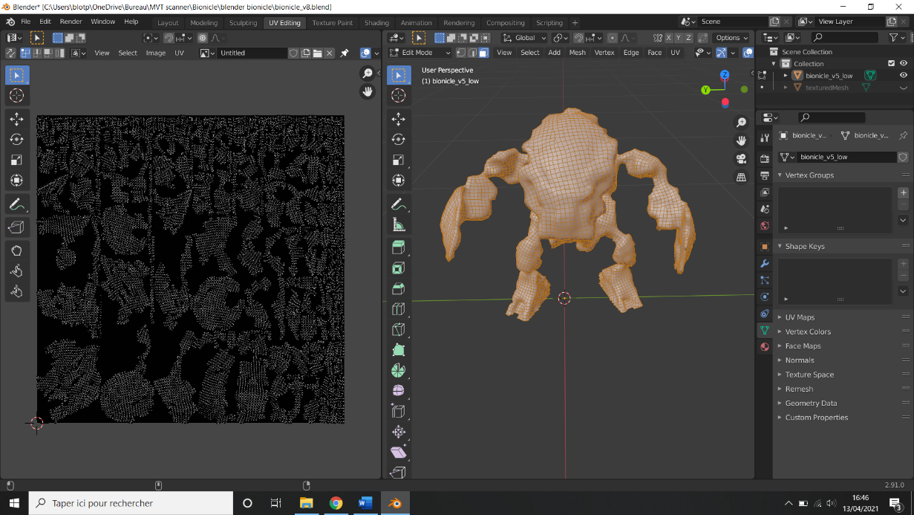

Blender va alors faire automatique l’unwarp de l’objet. Dans la fenêtre UV Editing, nous pouvons observer ce découpage de face.

**Etape 9** : Appliquer une texture pour le modèle basse résolution

L’unwrap de l’objet réalisé, il est alors possible d’appliquer une texture sur notre modèle.

Il faut pour cela créer tout d’abord une image vierge pour pouvoir dessiner la nouvelle texture. Pour cela il faut sélectionner la fenêtre « Shading », puis cliquer sur Add / Image Texture. Une fois la nouvelle boite ajoutée, nous pouvons relier celle-ci sur « Base Color ».

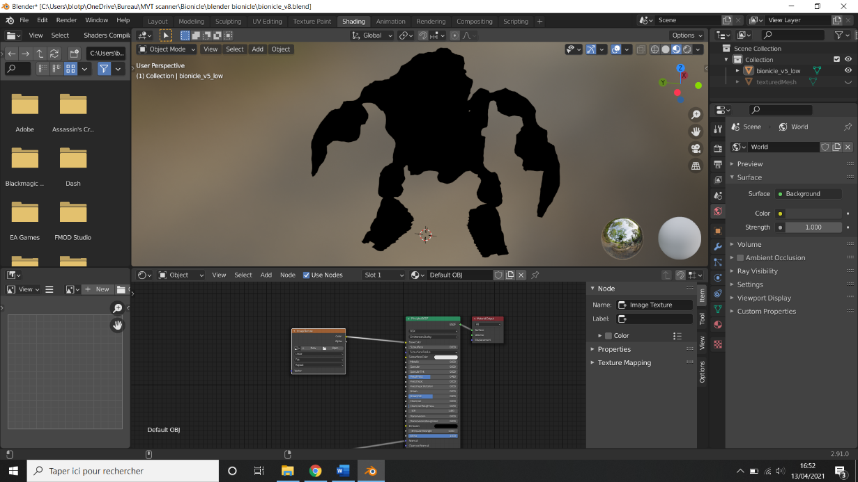

Ensuite, nous appuyons sur « New » pour créer une nouvelle texture. Dans cet exemple, la texture a une résolution de 2048 px x 2048 px.

Nous pouvons alors retourner dans la fenêtre « layout » et afficher les deux modèles. A droite de l’écran, ouvrir l’onglet Scène, et changer le « Render Engine » en « Cycles ». Puis il faut descendre jusqu’aux paramètres « Bake ».

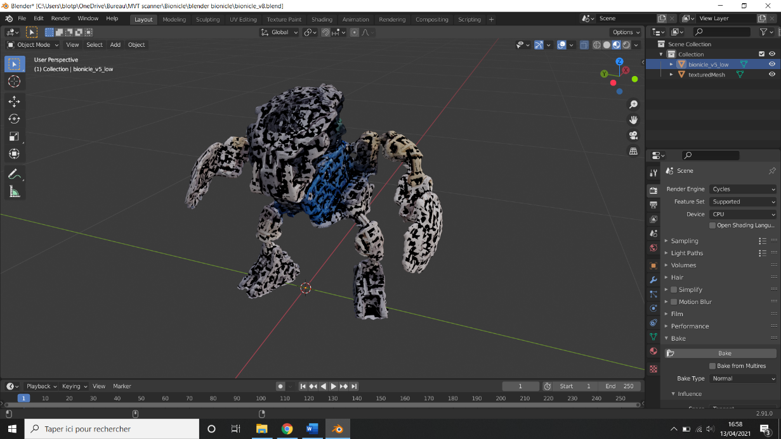

Nous devons alors changer les paramètres suivants :

|  |  |
| --- | --- |
| Bake Type | Diffuse |
| Contributions | Color est le seul coché |
| Selected to Active | Coché |
| Extrusion | 0.1 m |
| May Ray Distance | 0.1 m |

Il faut ensuite sélectionner le modèle basse résolution, puis le modèle haute résolution. Cette étape requière une attention particulière, nous éditons la texture du modèle basse résolution à partir du modèle haute résolution. Et non l’inverse.

Puis nous pouvons appuyer sur le bouton « Bake ». Après un temps d’attente, une nouvelle texture est produite pour le modèle basse résolution.

**Résultat final** :

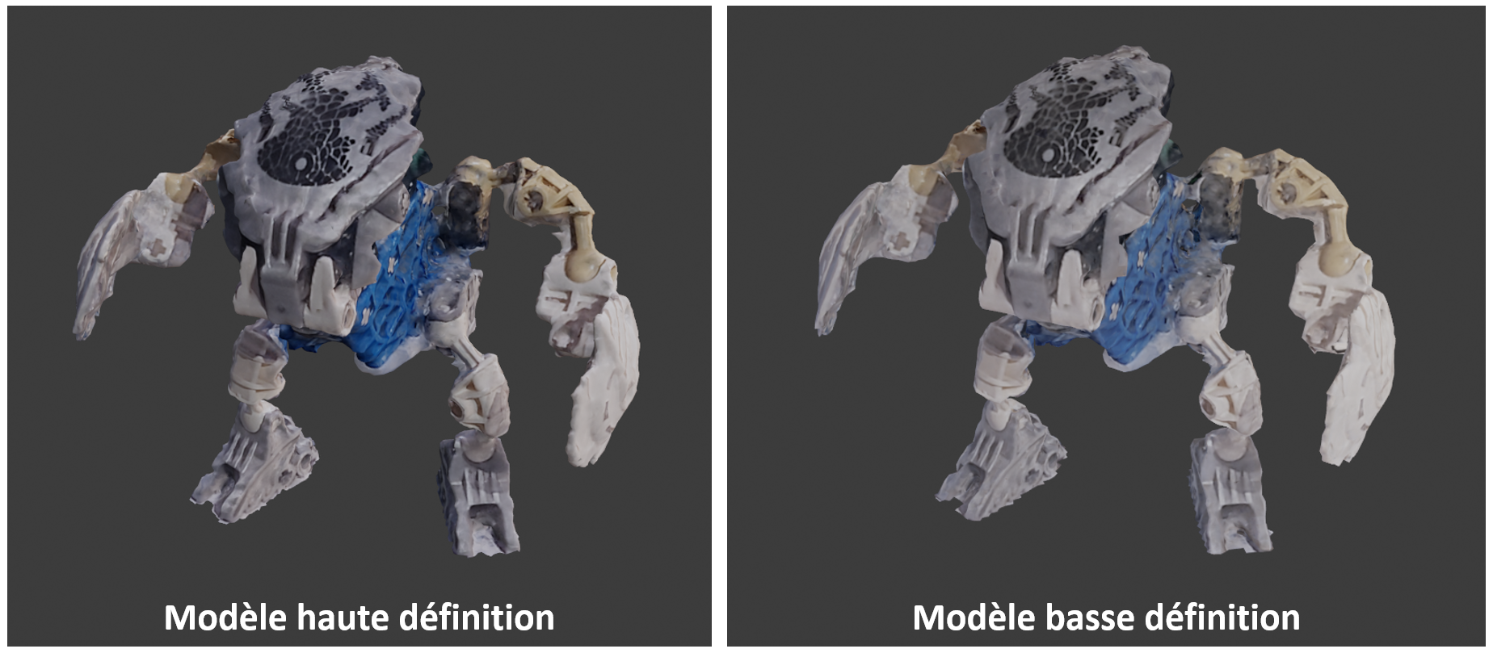

Nous venons alors de terminer la réalisation de notre objet 3D, à partir de photographie d’un objet réel, complètement exploitable dans un jeu vidéo.

# Conclusion

# Glossaire

FPS : Acronyme anglais pour *First-person shooter*, ou vue subjective en Français, est un genre de jeu vidéo, principalement de tir, où la vision du joueur et celle de son avatar virtuel.

Mesh : Un mesh, ou maillage,est un objet en trois dimensions constitué de sommets, d'arêtes et de faces organisés en polygones.

Prefab : Au sein de l’environnement du moteur de jeu Unity, un “prefab” est un objet stocké en tant que "modèle", celui-ci peut être utilisé de nombreuses fois au sein d’une ou plusieurs scènes de jeu. Par exemple, un prefab d’un arbre en 3D peut être utilisé plusieurs fois dans une scène pour créer rapidement une forêt.

Vertex : Les vertex sont les sommets des polygones qui composent un objet 3D / Mesh.

UV Map : Terme anglais qui désigne la représentation plate de la surface d'un modèle 3D, utilisée par les logiciels de modélisation 3D pour appliquer facilement des textures sur ces modèles.

UV Unwrapping : Nom du processus permettant la création de l’UV map.

# Bibliographie

<https://www.digitage.fr/2019/07/la-photogrammetrie-cest-quoi/>

<https://numerisation3d.construction/fonctionnement-photogrammetrie/?v=11aedd0e4327/>

<https://journals.openedition.org/insitu/6413/>

<https://www.dronesupervision.fr/modelisation-3d/>

<https://www.digitage.fr/2018/09/comment-sont-creees-les-doublures-numeriques-pour-le-cinema/>

<https://fr.wikipedia.org/wiki/Photogramm%C3%A9trie/>

[https://www.inrap.fr/entretien-la-photogrammetrie-une-alliee-de-l-archeologie-preventive-15050#](https://www.inrap.fr/entretien-la-photogrammetrie-une-alliee-de-l-archeologie-preventive-15050)

Sources :

Lien du modèle de maison : <https://assetstore.unity.com/packages/3d/environments/urban/furnished-cabin-71426>

(1) Vidéo Youtube « Tutoriel Comment réussir vos objets 3D en photogrammétrie astuces , démos et nettoyage de mesh » Lien : <https://www.youtube.com/watch?v=mn1nIfPWQqM&t=977s>